专业培训记录
■QMS □EMS □OHSMS
受审核方 |  | 保定市金烁源变压器有限公司 |  |  |  | 专业小类/  项目代码 | 14.02.04;17.11.03;17.12.05;19.09.01
教师姓名 |  | 张星 |  | 专业 | 14.02.04;17.11.03;17.12.05;19.09.01 | 培训地点
受培训人员 | 姓名 | 刘玉兰 | 周文廷
受培训人员 | 专业代码
生产工艺/  服务过程 |  | 1）、柱上断路器：相柱装配—机构装配—机箱及弹簧装配—底座装配—特性测试—一二次回路装配—综检—入库  2）10-35KV变压器、厢式变压器、10KV柱上变压器台成套设备（包括变压器、电力金具、铁附件、绝缘子、冷却控制柜）：该流程只涉及变压器部分  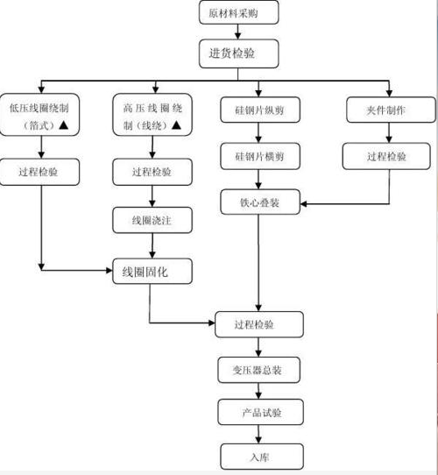  3）复合绝缘横担：领料—锁扣—硫化成型—压力测试—检验—包装—标识—入库  4）电力金具、铁附件：原材料—下料--加工成型—表面处理—检验—入库  a、U型挂环：下料—压扁头—成型—装配—热镀锌--检验—入库  b、顶头抱箍：下料—冲孔—成型—焊接—检验—热镀锌—入库  c、PW线夹：精铸件（外协）--机械加工—组装—热镀锌—检验—入库  5）安全工器具：  a、绝缘硬梯：下料—冲孔—组装—检验—包装—标识—入库  b、高压拉闸杆：领料—绝缘杆安装拉闸杆头—安装接口—检验—标识—入库  c、电力安全工具柜：领料—加工—组装—检验—包装—入库  d、登高脚扣：领料—无缝管压型—钢板冲型—螺丝锁紧—检验—包装—标识—入库  e、验电器：领料—线路板穿电子元件—电子元件焊接—装棒料—试验、检验—包装—标识—入库  6）标志牌：领料—覆膜—下料—写真机印刷—晾干—检验—包装—入库  ……
生产过程/服务过程  的风险及控制措施  特殊过程的控制 |  | 生产任务未及时完成，质量问题，生产过程的控制没有按相关程序，操作工没按要求操作等，合理安排生产、严格执行检验程序及生产程序，按操作规程操作，特殊过程：变压器：高、低压线圈绕制过程的确认
重要环境及控制措施
不可接受风险的危险源及控制措施
相关法律法规的要求及产品标准 |  | 1.10-35kv变压器  GB1094.1-1996 电力变压器第一部分总则  GB1094.2-1996 电力变压器第二部分升温  GB1094.3-2003电力变压器第三部分绝缘  GB/T1094.4-2005电力变压器第四部分雷电冲击  GB1094.5-2008 电力变压器第五部分 短路  GB1094.10-2003 电力变压器第十部分 声级测定  JB/T501-2006 电力变压器试验导则  GB/T25438-2010三相油浸式立体卷铁心配电变压器技术参数和要求  2、变压器冷却控制柜、端子箱  GB/T 7261-2008 继电保护和安全自动装置基本试验方法  GB/T 14598.2-2011 量度继电器和保护装置 第1部分：通用要求  Q/ZZ 06-2016 ZZ-BFK 智能风冷控制柜（判定依据）  3.电力金具  GB/T2314-2008《电力金具通用技术条件》  GB/T2315-2008《电力金具 标称破坏载荷系列及连接形式尺寸》  GB/T2317.1-2008《电力金具试验方法第1部分 机械实验》  GB/T2317.2-2008《电力金具试验方法第2部分 电晕和无线电干扰试验》  GB/T2317.3-2008《电力金具试验方法第3部分 热循环试验》  GB/T2317.4-2008《电力金具试验方法第4部分 验收规则》  4.标识牌  GB/T 13306-2011《标牌》
检验和试验项目及要求(如有型式试验要求,要进行说明) |  | 无
其它相关知识

填表人(专业人员)：张星 日期：2021.4.11 审核组长： 日期：2021.4.11

注：如有其他培训内容或空格不够可另加附页

